Around the world

 | GERMANY |  | PORTUGAL
 | HUNGARY |  | TURKEY
 | SLOVAKIA | 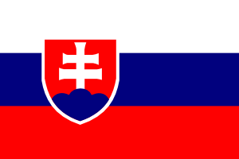 | CHINA
 | AUSTRIA |  | CROATIA
 | NETHERLANDS |  | GREECE

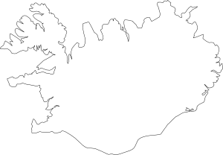 | BERLIN | 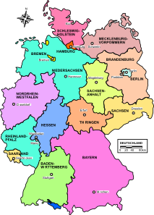 | PRAGUE
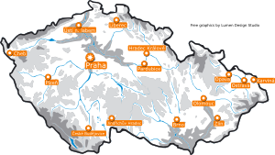 | PARIS | 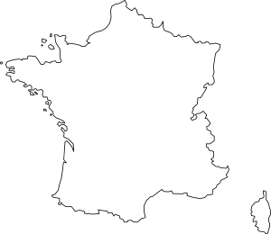 | SWEDEN
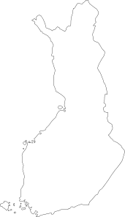 | LONDON | 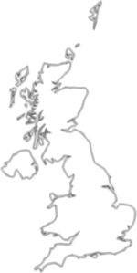 | MADRID
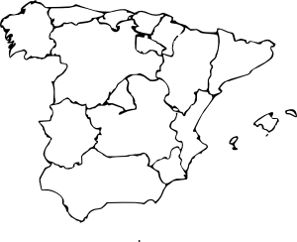 | CANBERRA | 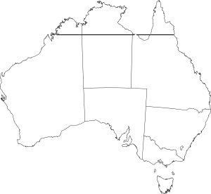 | WARSAW
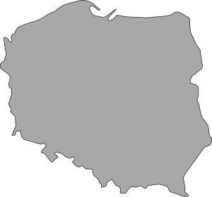 | OSLO | 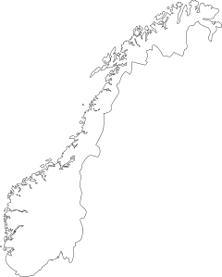 | REYKJAVIK

Zdroje obrázků:
Všechny uveřejněné odkazy [cit. 2010–08-27]. Dostupné pod licencí Public domain na www:

- mapa ČR: <http://www.clker.com/clipart-2181.html>
- mapa Francie: <http://www.clker.com/clipart-2078.html>
- mapa Finska: <http://www.clker.com/clipart-2151.html>
- mapa Španělska: <http://www.clker.com/clipart-map-of-spain.html>
- mapa Austrálie: <http://www.clker.com/clipart-2073.html>
- vlajka Německa: <http://www.clker.com/clipart-9112.html>
- vlajka Řecka: <http://www.clker.com/clipart-7307.html>
- mapa Německa:<http://www.clker.com/clipart-9906.html>
- maka UK: <http://www.clker.com/clipart-14533.html>
- mapa Polska: <http://www.clker.com/clipart-2136.html>
- mapa Norska: <http://www.clker.com/clipart-2153.html>
- mapa Islandu: <http://www.clker.com/clipart-2152.html>
- vlajka Maďarska: <http://www.clker.com/clipart-7343.html>
- vlajka Slovenska: <http://www.clker.com/clipart-7311.html>
- vlajka Rakouska: <http://www.clker.com/clipart-7318.html>
- vlajka Nizozemí: <http://www.clker.com/clipart-7322.html>
- vlajka Portugalska: <http://www.clker.com/clipart-7323.html>
- vlajka Turecka: <http://www.clker.com/clipart-7255.html>
- vlajka Číny: <http://www.clker.com/clipart-7245.html>
- vlajka Chorvatska: <http://www.clker.com/clipart-7325.html>

